📚 Plan de Aprendizaje en Finanzas - Desde Cero hasta Experto
Duración estimada: 6-12 meses (dependerá de tu ritmo)
📌 Estructura:
- Fundamentos Financieros (Mes 1-2)
- Análisis Financiero y Contabilidad (Mes 3-4)
- Gestión Financiera y Modelos de Valoración (Mes 5-6)
- Excel Avanzado y Automatización Financiera (Mes 7-8)
- Inversiones, Mercados Financieros y Estrategia (Mes 9-10)
- Finanzas Avanzadas y Toma de Decisiones (Mes 11-12)
Cada etapa incluye lecturas de libros, ejercicios prácticos, casos de estudio y herramientas tecnológicas.

1️⃣ Fundamentos Financieros (Mes 1-2)
🔹 Objetivo: Aprender los conceptos básicos de finanzas, economía y contabilidad.
📖 Libros y Lecturas:
- "Principles of Corporate Finance" – Brealey, Myers & Allen (Cap. 1-3)
- "Financial Intelligence for Entrepreneurs" – Karen Berman & Joe Knight (Cap. 1-5)
- "El Inversor Inteligente" – Benjamin Graham (Cap. 1-4)
📝 Tareas:
✅ Aprender qué es el Balance General, Estado de Resultados y Flujo de Efectivo.
✅ Analizar los estados financieros de tu ferretería.
✅ Comprender la diferencia entre ingresos, costos y gastos.
✅ Crear una hoja de Excel con tu primer estado financiero básico.

2️⃣ Análisis Financiero y Contabilidad (Mes 3-4)
🔹 Objetivo: Profundizar en contabilidad y aprender a interpretar estados financieros.
📖 Libros y Lecturas:
- "Financial Statement Analysis" – Martin Fridson & Fernando Alvarez (Cap. 1-6)
- "Accounting for Dummies" – Kenneth Boyd (Cap. 2-7)
📝 Tareas:
✅ Calcular márgenes de utilidad, EBITDA y rentabilidad de tu negocio.
✅ Realizar un análisis vertical y horizontal en Excel.
✅ Crear gráficos dinámicos y dashboards en Excel para visualizar datos.
✅ Aprender ratios financieros básicos: liquidez, rentabilidad y eficiencia.

3️⃣ Gestión Financiera y Modelos de Valoración (Mes 5-6)
🔹 Objetivo: Aprender a tomar decisiones estratégicas en base a modelos financieros.
📖 Libros y Lecturas:
- "Valuation: Measuring and Managing the Value of Companies" – McKinsey & Company (Cap. 1-5)
- "Corporate Finance" – Jonathan Berk & Peter DeMarzo (Cap. 4-8)
📝 Tareas:
✅ Calcular el costo de capital (WACC).
✅ Aprender a proyectar flujos de caja futuros en Excel.
✅ Construir un modelo de valoración de tu empresa.
✅ Aplicar el método de flujo de caja descontado (DCF).

4️⃣ Excel Avanzado y Automatización Financiera (Mes 7-8)
🔹 Objetivo: Dominar Excel y VBA para análisis financiero avanzado.
📖 Recursos y Cursos:
- "Financial Modeling in Excel for Dummies" – Danielle Stein Fairhurst (Cap. 1-6)
- Curso MIT OpenCourseWare: Introduction to Financial Modeling
📝 Tareas:
✅ Usar Tablas Dinámicas, Power Query y Macros.
✅ Crear un dashboard financiero completo.
✅ Automatizar reportes contables y proyecciones.

5️⃣ Inversiones, Mercados Financieros y Estrategia (Mes 9-10)
🔹 Objetivo: Entender cómo funciona el mercado de valores y la gestión de inversiones.
📖 Libros y Lecturas:
- "The Intelligent Investor" – Benjamin Graham (Cap. 5-10)
- "Common Stocks and Uncommon Profits" – Philip Fisher
📝 Tareas:
✅ Aprender sobre acciones, bonos y derivados financieros.
✅ Simular una cartera de inversión en Excel.
✅ Analizar empresas usando ratios bursátiles y análisis fundamental.

6️⃣ Finanzas Avanzadas y Toma de Decisiones (Mes 11-12)
🔹 Objetivo: Aplicar herramientas avanzadas de análisis financiero.
📖 Libros y Lecturas:
- "The Art of Strategy" – Dixit & Nalebuff (Cap. 1-6)
- "Options, Futures, and Other Derivatives" – John C. Hull
📝 Tareas:
✅ Aprender sobre modelos de riesgo financiero.
✅ Aplicar análisis de sensibilidad y Monte Carlo en Excel.
✅ Desarrollar estrategias financieras para tu negocio.

Semana 1: Introducción a Finanzas y Contabilidad
📖 Lectura recomendada:
"Principles of Corporate Finance" – Brealey, Myers & Allen (Cap. 1: Introducción a las Finanzas)
Notas de la lectura:
- ¿Qué inversiones debe hacer la empresa? Se refiere a como gastar el dinero
- ¿Cómo se pagan dichas inversiones? Cómo conseguir el dinero
El éxito de una corporación depende que todos trabajen con un fin común
- ¿En cuáles activos reales debe invertir la compañía? Decisión de inversión o presupuesto de capital
- ¿De dónde se obtiene el efectivo para realizar la inversión? Decisión de financiamiento
Las decisiones de inversión y de financiamiento se evalúan por separado: El administrador financiero primero se pregunta si el proyecto vale más que el capital requerido para emprenderlo. Si la respuesta es afirmativa entonces prosigue a considerar como financiar el proyecto.
Administrador Financiero: Responsable de tomar decisiones importantes de inversión o financiamiento.
Tesorero: Responsable de vigilar el efectivo de la empresa, recaudar capital nuevo, establecer relaciones con bancos, con accionistas y otras inversiones que tienen poder sobre los valores de la compañía.
Director de Finanzas (CFO):
- Responsable:
  - Políticas financieras
  - Planeación corporativa
"Financial Intelligence for Entrepreneurs" – Karen Berman & Joe Knight (Cap. 1-2: Introducción a la Contabilidad Financiera)
Informes financieros
Balance General: Me sirve para ver ¿Cómo esta distribuido los recursos del negocio? ¿Cómo están financiados?
Es una fotografía de un momento exacto que quiero ver.
El Balance General esta constituido de la siguiente forma:
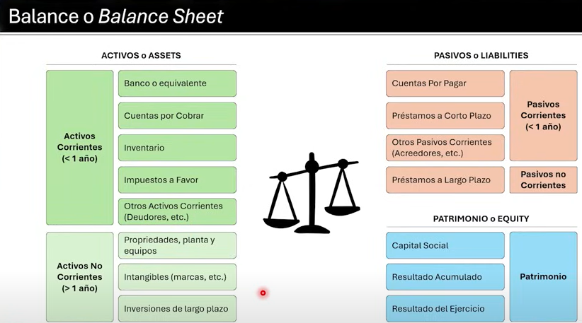
- Activos corrientes: Son aquellos que puedo hacer efectivo en menos de un año y van de lo más liquido a lo menos líquido.
- Activos no corrientes: Taran mas de 1 año en transfórmalos en efectivo e igual van de lo más liquido a lo menos liquido.
- Pasivos corrientes: Son las deudas que tengo que pagar en menos de un año.
- Pasivos no corrientes: Deudas a largo plazo.
Indicadores
Capital de Trabajo Operativo | Capital de Trabajo | Razón Corriente | Ratio Endeudamiento
Refleja los recursos necesarios para las operaciones diarias de una empresa. | Si los recursos operativos de la empresa son suficientes para cubrir sus deudas de corto plazo | Si la empresa puede pagar sus deudas a corto plazo usando sus activos más líquidos. | Qué tan apalancada está la empresa, es decir, cuanto de sus activos se financian con deuda.
Cuentas por cobrar + inventario – Cuentas por pagar | Activos corrientes – Pasivos corrientes | Activos Corrientes/Pasivos Corrientes | Deuda total/Activos totales
¿Cómo de interpreta?  - Negativo: Tienes excedente de dinero para utilizar en otras áreas  - Positivo: Necesitas financiar diariamente la empresa para que siga funcionando. | ¿Cómo se interpreta?  - Positivo: la empresa tiene recursos suficientes.  - Negativo: La empresa podría tener dificultades para pagar su deuda. | ¿Cómo de interpreta?  - Mayor a 1: La empresa puede cubrir sus deudas.  - Menor a 1: La empresa podría tener problemas de liquidez. | ¿Cómo de interpreta?  - Número “Alto”: La empresa depende mucho de la deuda.  - Número “Bajo”: La empresa no depende mucho de la deuda.

Estados de Resultados:
- Te dice si ganaste dinero o no.
- Es el más importante para la estrategia de resultados.
- Medir la ganancia del negocio.
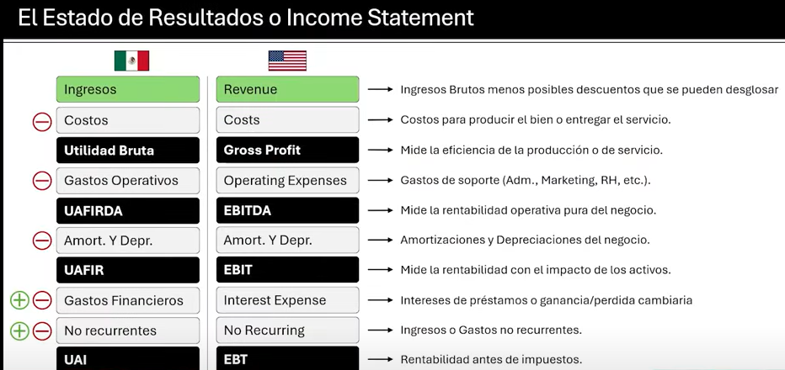

Flujo de efectivo:
- Garantiza que la empresa pueda cumplir con sus obligaciones, como pagos a proveedores, empleados e impuestos.
- Identificar si la empresa esta gastando más rápido de lo que ingresa ajustar estrategias a tiempo.
- Planificar inversiones y garantizar la estabilidad operativa.
Errores comunes:
- Ignorar los ciclos de cobros y pagos.
- La utilidades pueden parecer altas en los libros pero si los ingresos no llegan a tiempo, las empresas podrían quedarse sin efectivo.
- No prever gastos recurrentes o extraordinarios.
- Depender demasiado de financiamiento externo sin tener control claro del flujo interno.
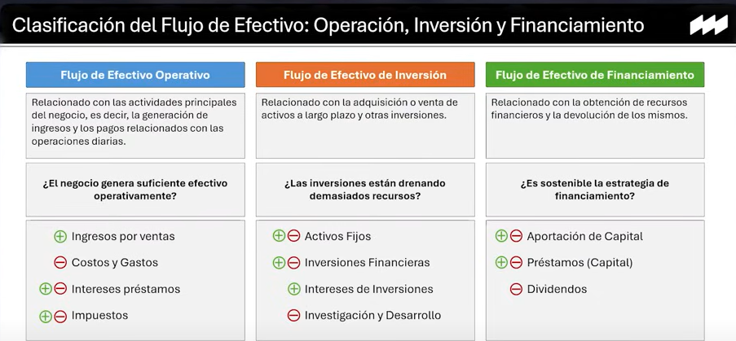

Método directo:
- Es un reporte que muestra directamente las entradas y salidas de efectivo durante un periodo.
- Se enforca en los movimientos de dinero reales y tangibles como los cobros por ventas y pago a proveedores.
Método indirecto:
- Parte de las utilidades neta registradas en el estado de resultados y realiza ajustes para convertir esa utilidad de flujo de efectivo.
- Incluye cambios en cuentas de balance como cuentas por cobrar, inventarios y cuentas por pagar.

Objetivo de los estados financieros:
- Solvencia o estabilidad financiera: Sirve para examinar la estructura de capital contable de la entidad en términos de la mezcla de sus recursos financieros y la habilidad de la entidad para satisfacer sus compromisos a largo plazo y sus obligaciones de inversión.
- Liquidez: Sirve al usuario para evaluar la suficiencia de los recursos de la entidad para satisfacer sus compromisos de efectivo en el corto plazo.
- Eficiencia operativa: Sirve al usuario general para evaluar los niveles de producción o rendimientos de recursos a ser generados por los activos utilizados por la entidad.
- Riesgo financiero. Sirve para evaluar la posibilidad de que ocurra algún evento en el futuro que cambien las circunstancias actuales o esperadas, que han servido de fundamento en la cuantificación en términos monetarios de activos y de pasivos o en la valuación de sus estimaciones y que, de ocurrir dichos eventos, puede originar una pérdida o en caso, una utilidad atribuible a cambios en le valor del activo o del pasivo.
- Riesgo de mercado:
  - Cambiario: Es el riesgo de que el valor de un activo o pasivo fluctuará debido a movimientos en los tipos de cambios de monedas extranjeras.
  - Tasas de interés: Es el riesgo de que el valor de un activo o pasivo fluctuará debido a cambios en el mercado del costo de financiamiento
  - Precios: Es el riesgo de que el valor de un activo o pasivo fluctúe como resultado de cambios en los precios de mercado.
- Riesgo de crédito: Es el riesgo de que una de las partes involucradas en una transacción con un activo o un pasivo deje de cumplir con sus obligaciones y provoque que la contraparte incurra en una perdida financiera.
- Riesgo de liquidez: Es el riesgo de que una entidad no tenga la capacidad para reunir los recursos necesarios para cumplir con sus compromisos asociados con activos o pasivos. Incapacidad para vender o liquidar un activo o un pasivo.
- Riesgo de flujo de efectivos: Es el riesgo en el cual los flujos futuros de efectivo asociados con un activo o pasivo fluctuarán en sus montos debido a cambios en la tasa de intereses del mercado.
- Rentabilidad: Sirve al usuario general para valorar la utilidad neta o los cambios de los activos netos de la entidad, en relación con sus ingresos, su capital o patrimonio contable y sus propios activos
📝 Tareas prácticas:
✅ 1. Crear en Excel un Balance General con activos, pasivos y patrimonio.
✅ 2. Hacer un listado de todos los ingresos y gastos de tu ferretería.
✅ 3. Identificar cuáles son costos fijos y variables en tu negocio.
✅ 4. Ver 2 clases del MIT OpenCourseWare: Introducción a Finanzas
🎯 Objetivo de esta semana:
Tener claridad sobre cómo se estructuran los estados financieros y empezar a registrar datos reales de tu negocio en Excel.

